微咨询后台管理操作手册

如何登录微咨询后台
浏览器访问登录网址：https://wzx.gaowei.com/admin
使用企业微信扫描二维码登录。
登录成功后页面如下：
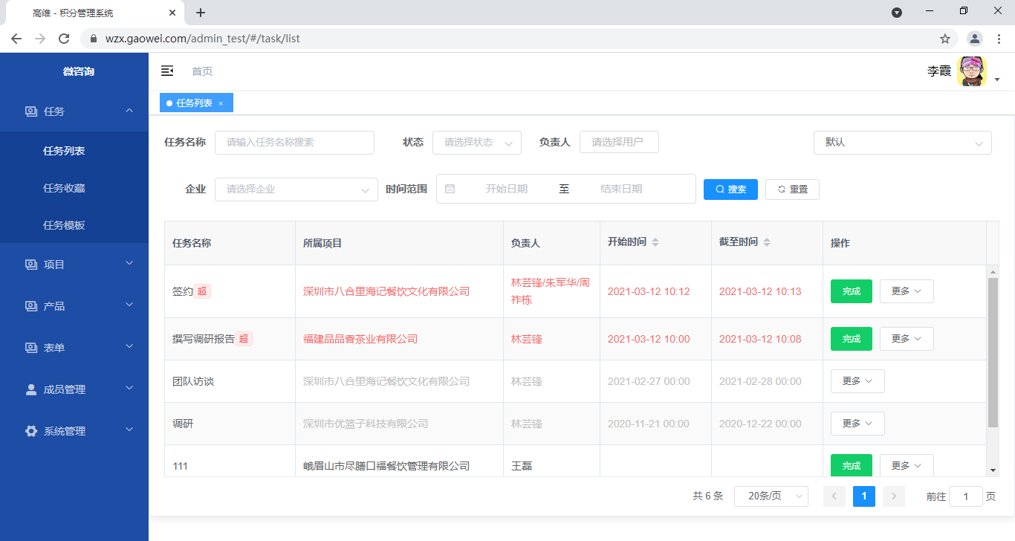

如何数据同步
微咨询中的产品和项目是从课程系统中同步过来的。产品是课程同步过来的，项目是订单同步过来的。
每天会系统自动同步一次，如果需要手动同步，菜单访问“系统管理-数据同步”，点击【同步课程数据】和【同步订单数据】按钮进行手动同步。
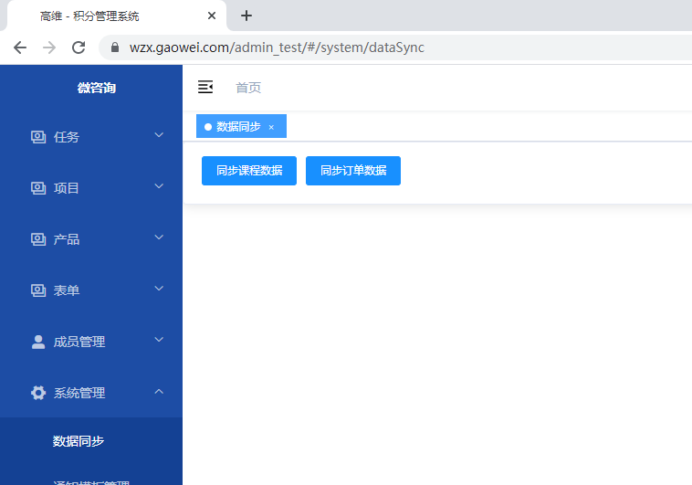

如何管理表单模板
微咨询所需要填写的表单，首先需要创建相应的表单模板。管理表单模板，需要菜单访问“表单-表单模板”，如下图：
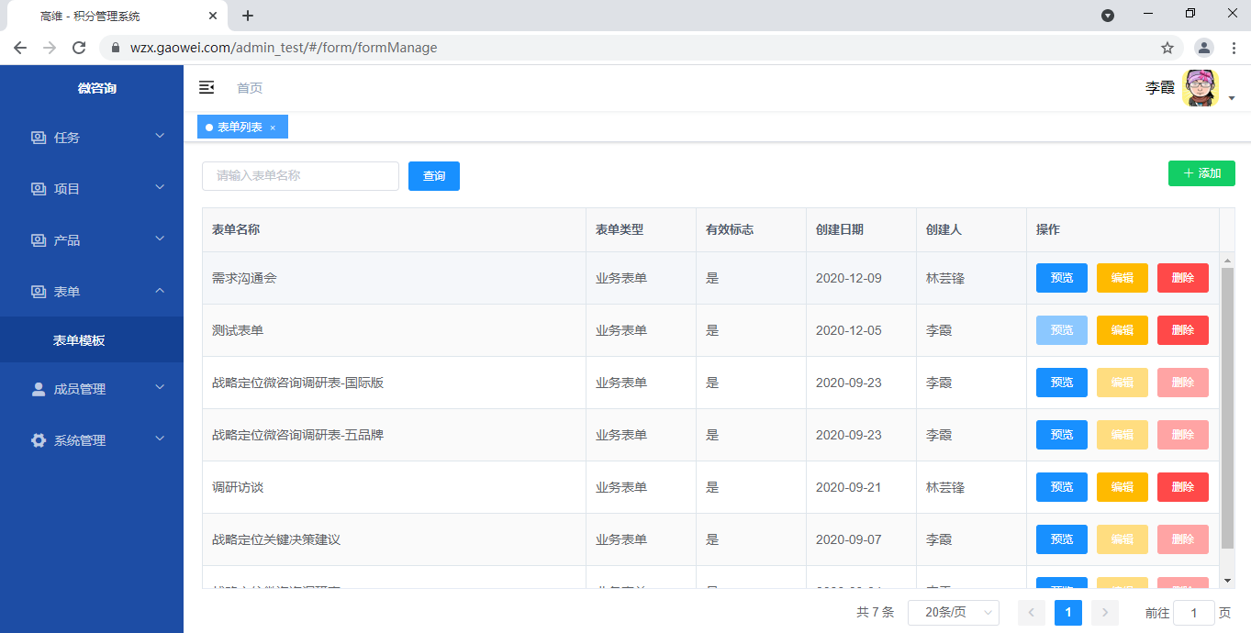
- 添加表单
表单模板列表页面，点击【添加】按钮，弹出表单填写页面，如图：
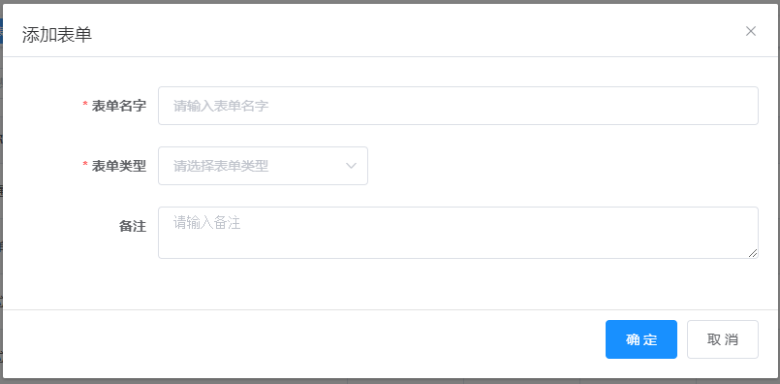
录入表单信息，点击【确定】添加完成。
- 编辑表单（设计表单）
表单模板列表页面，点击列表中相应记录后的操作【编辑】按钮，在打开的页面中进行编辑设计表单。如果表单模板已经在项目中使用过，就不能编辑了。
编辑页面如下图所示：
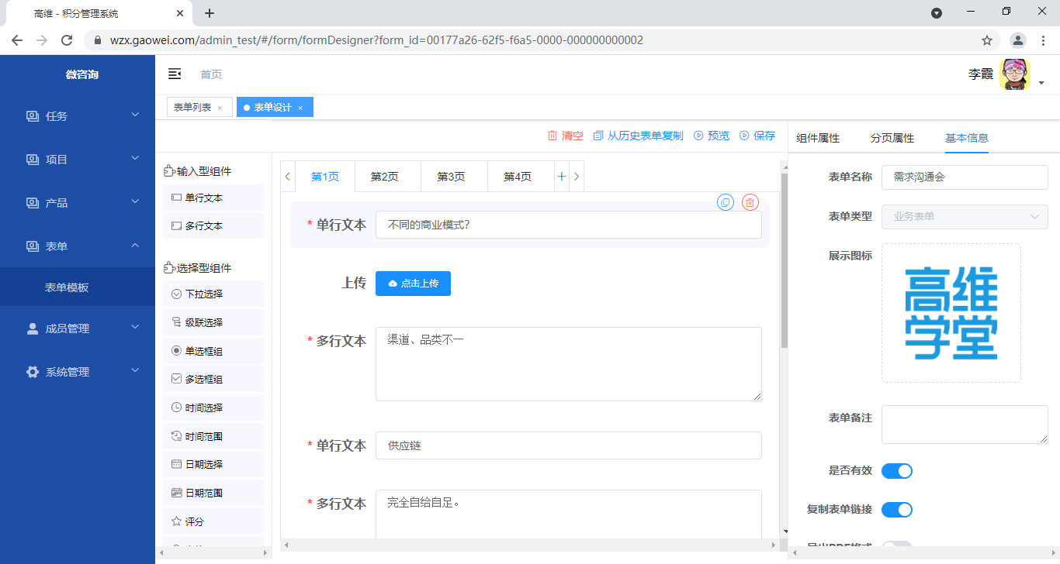
- 预览表单
表单模板列表页面，点击列表中相应记录后的操作【预览】按钮，弹出预览窗口，可以检查表单内容。如图所示：
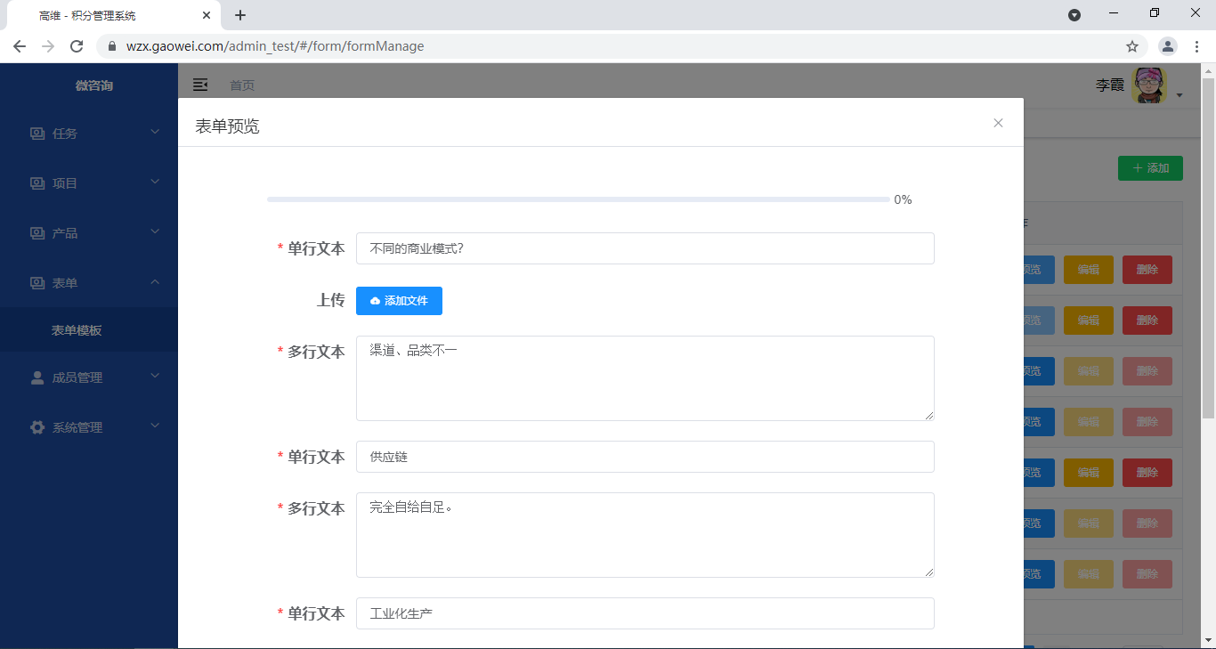
- 删除表单
表单模板列表页面，点击列表中相应记录后的操作【删除】按钮，可以删除表单。如果表单模板已经在项目中使用过，就不能删除了。

如何管理产品
课程同步过来，还需添加相对应的产品。管理产品，需要菜单访问“产品-产品列表”，如下图：
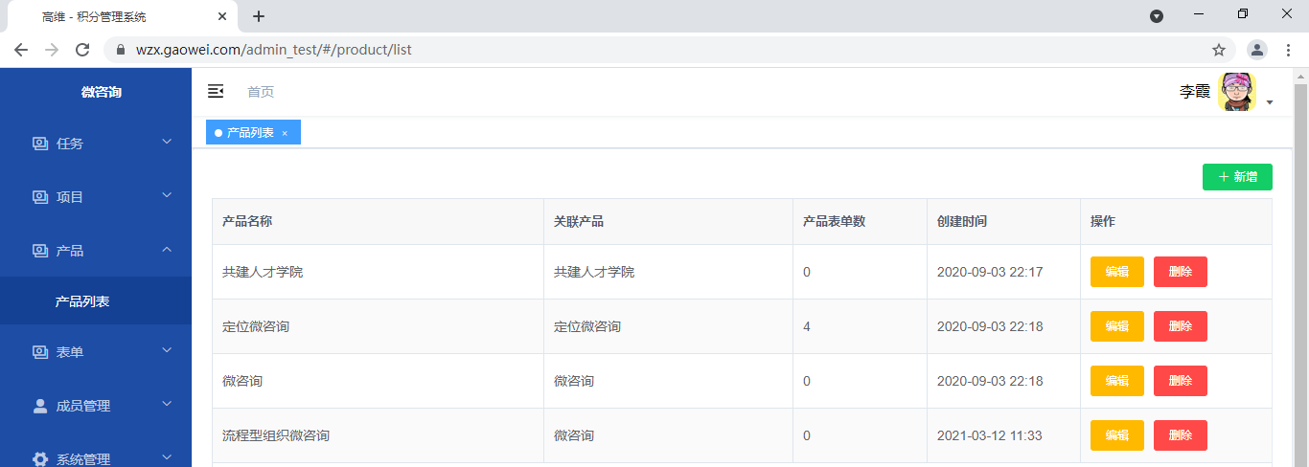
- 添加产品
产品列表页面，点击【新增】按钮，进入产品新增填写页面，如图：
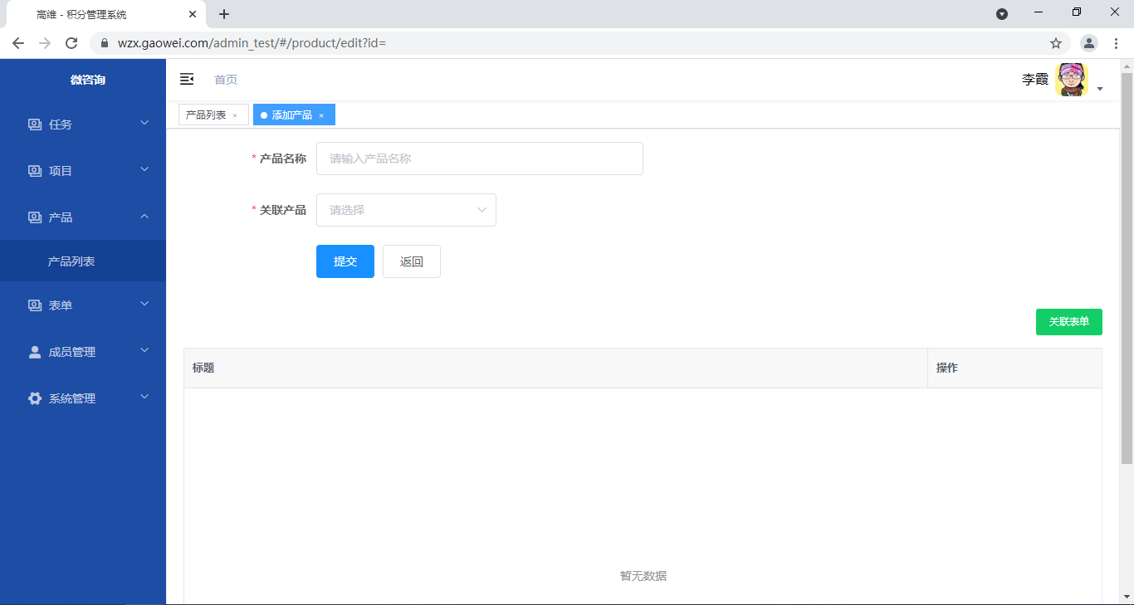
录入信息并关联表单模板，提交保存即可。
- 编辑产品
产品列表页面，点击列表中相应记录后的操作【编辑】按钮，在打开的页面中进行编辑。如下图所示：
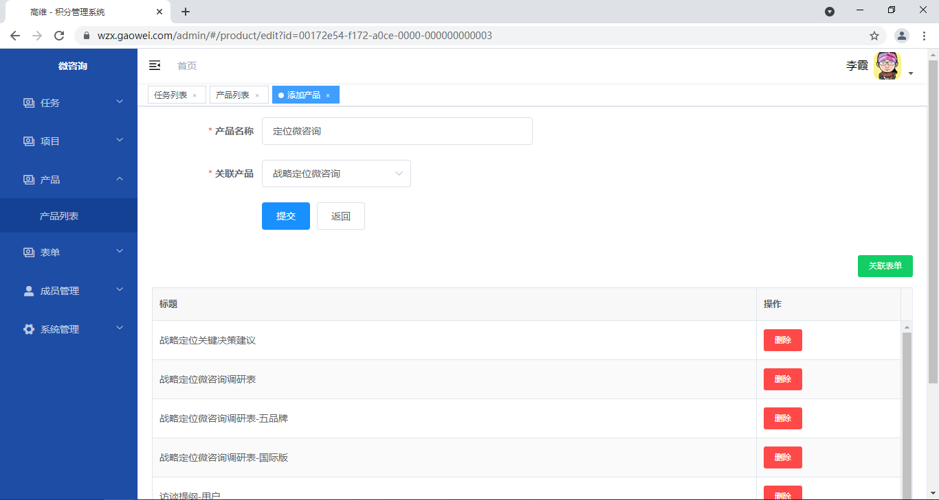
- 删除产品
产品列表页面，点击列表中相应记录后的操作【删除】按钮，可以删除相应的产品。

如何管理项目
订单同步过来，会生成对应的项目。管理项目，需要菜单访问“项目-项目列表”，如下图：
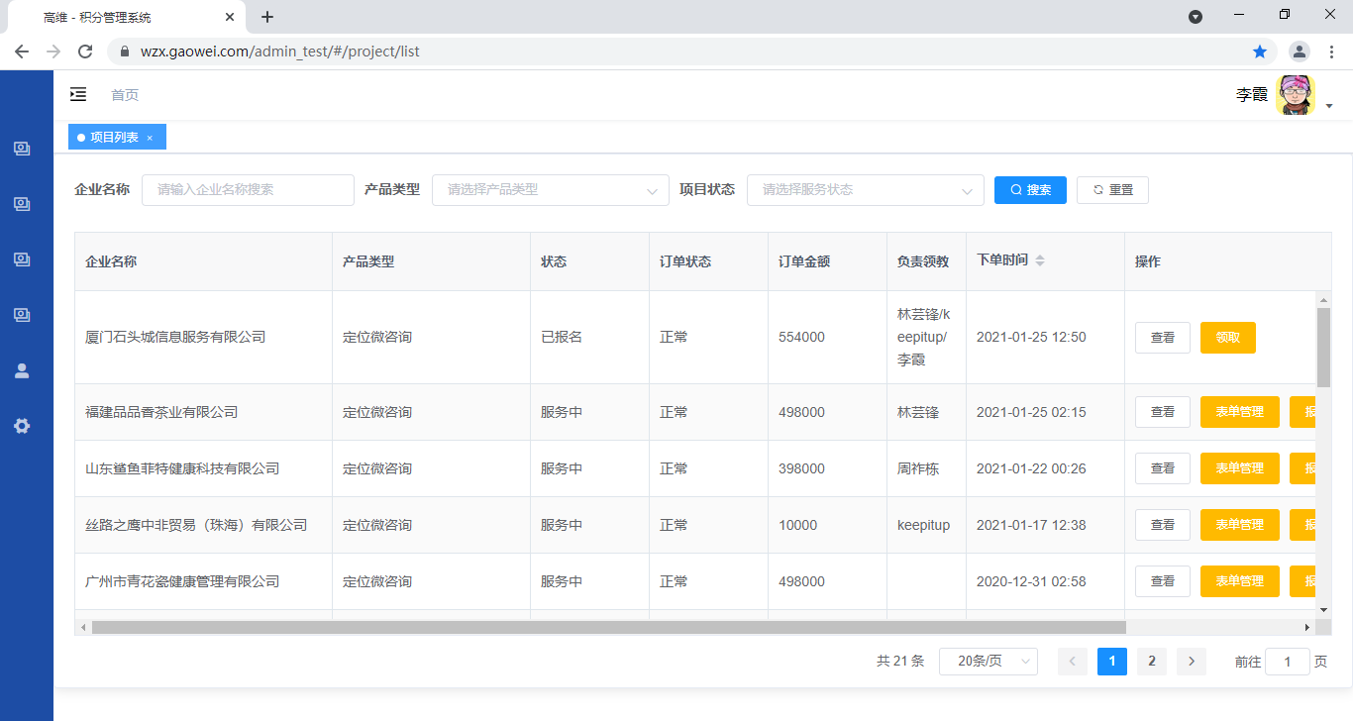
- 查看未领取项目
在项目列表中，状态为“已报名”的项目，是未领取的项目。点击列表相应记录后的操作【查看】按钮，可以查看项目详情，如图所示：
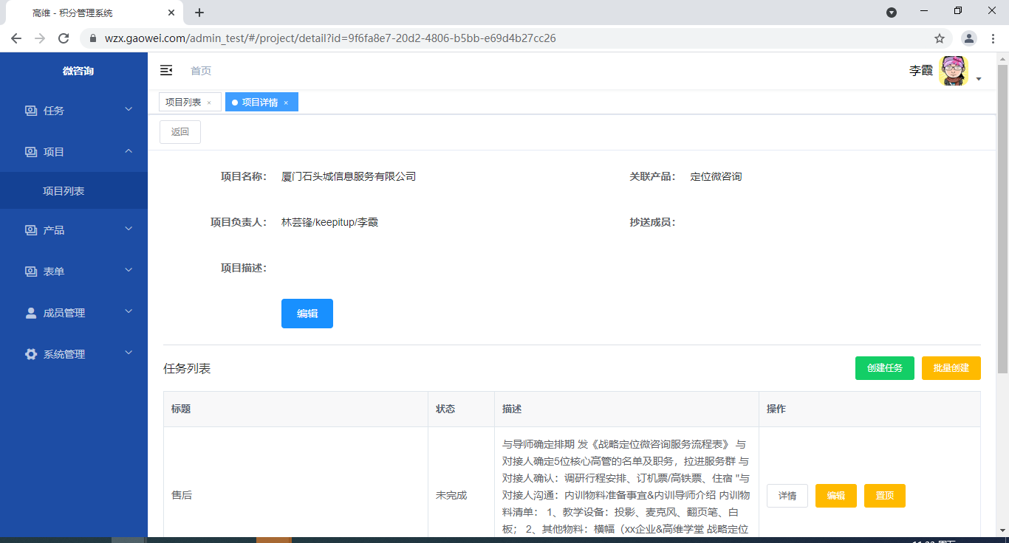

- 编辑项目
在查看项目详情页面，点击【编辑】按钮，可以编辑项目的相关信息，如图所示：
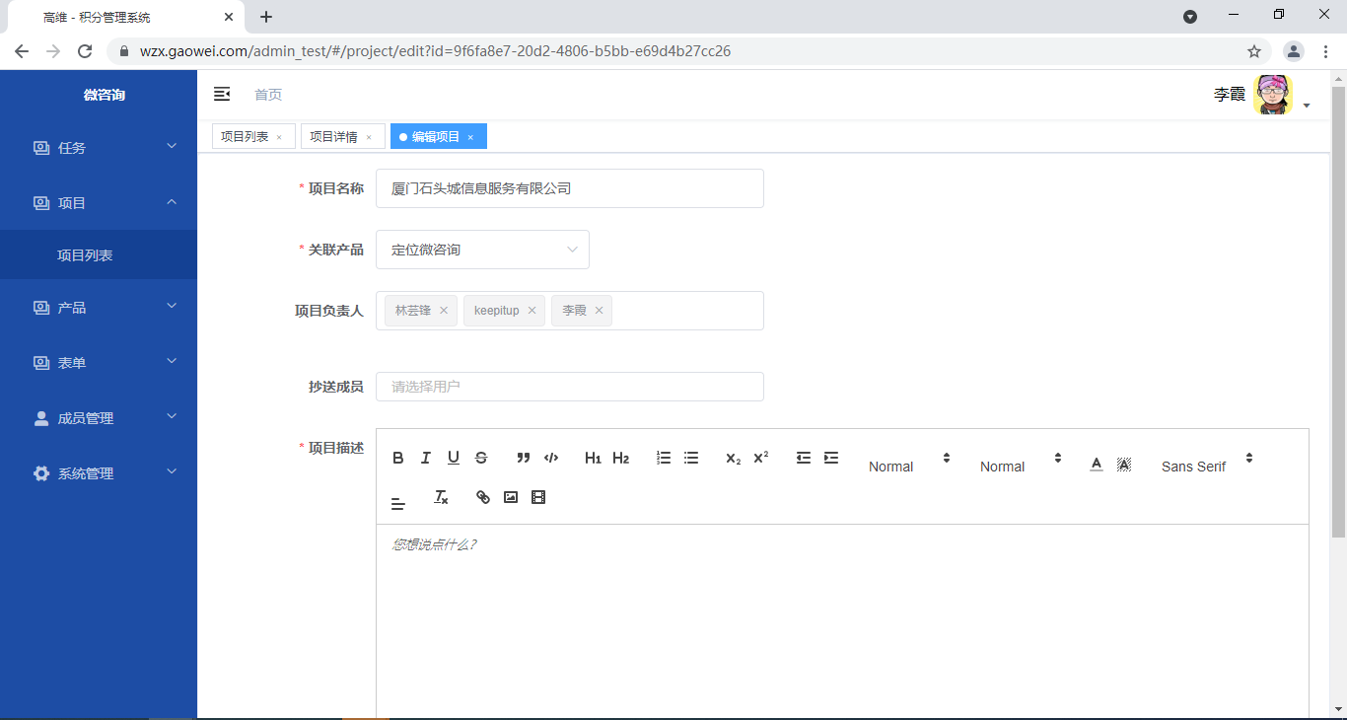
- 领取项目
在项目列表中，状态为“已报名”的项目，是未领取的项目。点击列表相应记录后的操作【领取】按钮，可以领取项目。
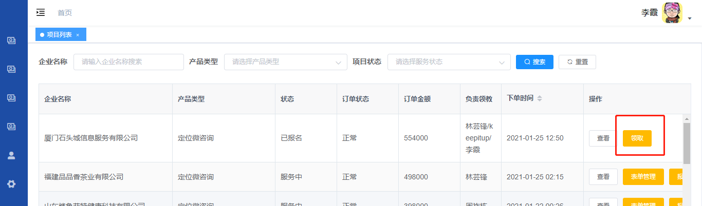
领取时会弹出提示，是否同步历史表单。
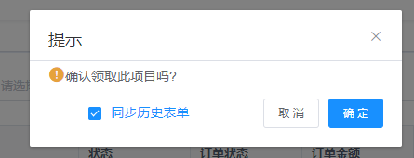
如果勾选，则将列出所有历史表单，如下图所示：
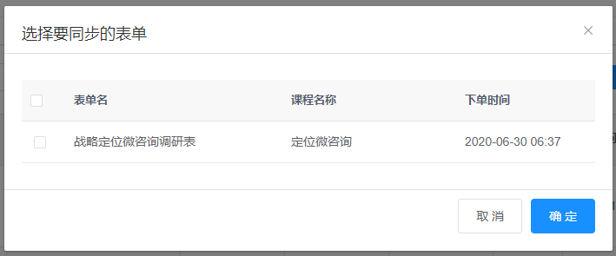
勾选要同步的表单，点击【确定】，会把该公司的历史表单信息同步过来。
- 项目任务管理
在项目列表中，点击列表相应记录后的操作【查看】按钮，可以查看项目详情。页面下部是项目内任务列表，可以在此管理项目内的任务。
- 创建任务
点击【创建任务】按钮，可以添加任务，如下图所示:
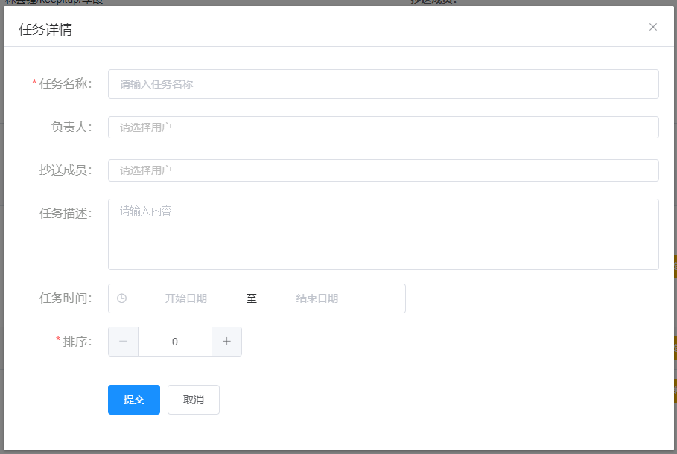
- 批量创建任务
点击【批量创建】按钮，可以批量添加任务。首先进入选择任务模板页面，如下图所示：
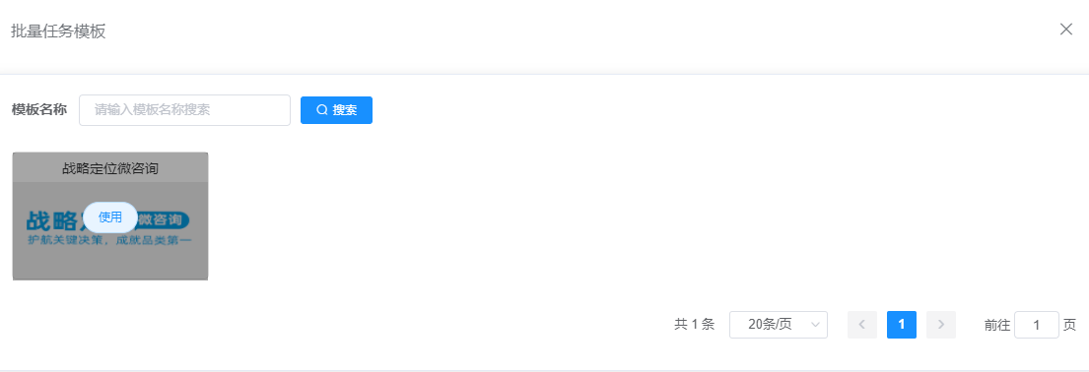
使用模板，会把模板中的任务批量加入项目任务。
- 任务管理
可以在任务列表中，进程管理任务操作。查看、编辑、置顶和删除任务操作。
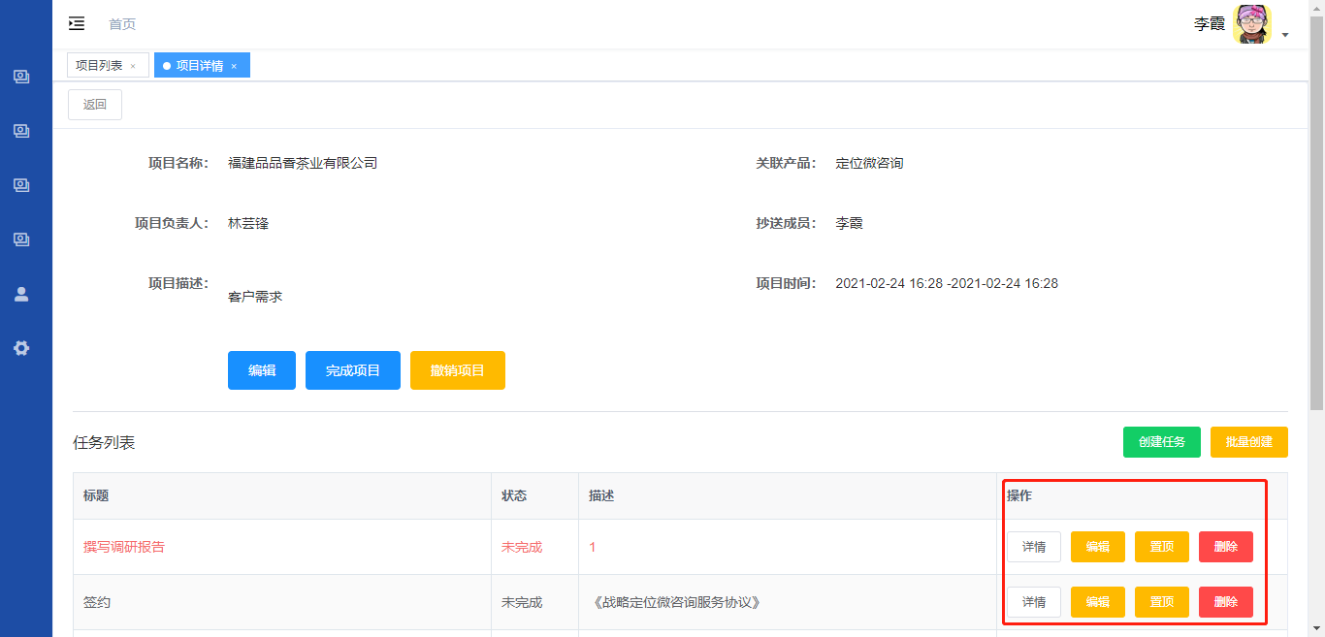
- 项目表单管理
在项目列表中，状态为“服务中”的项目，是已领取的项目。点击列表相应已领取记录后的操作【表单管理】按钮，可以弹出项目表单管理窗口，如图所示：
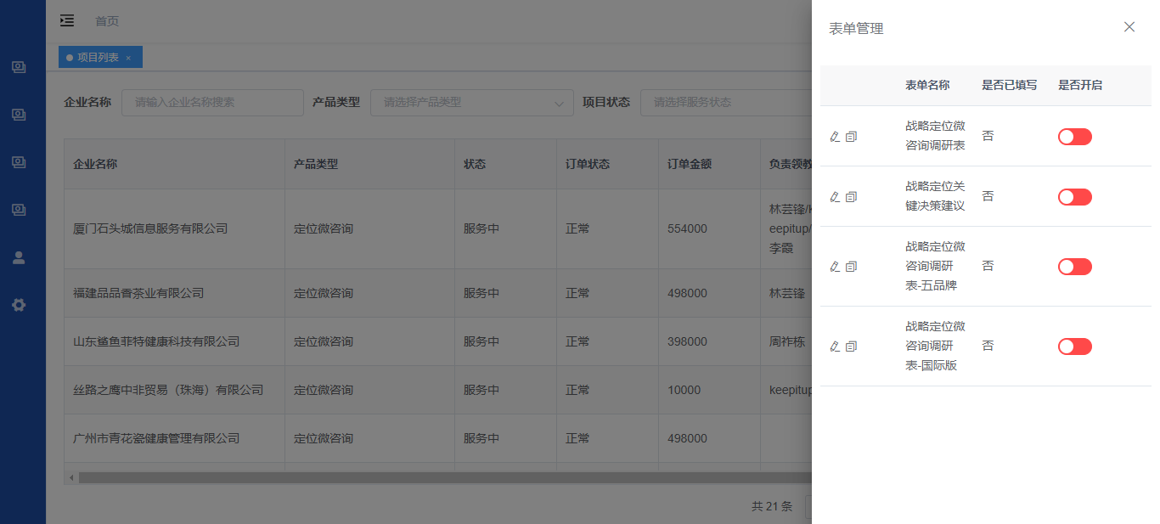
- 开启/关闭表单
将需要使用的表单，状态设为开启。
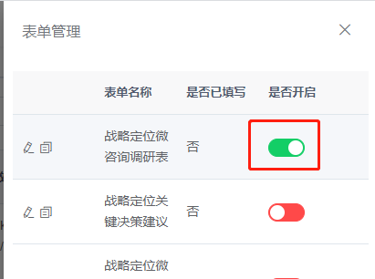
- 填写表单
点击笔形图标，进入填写表单页面。
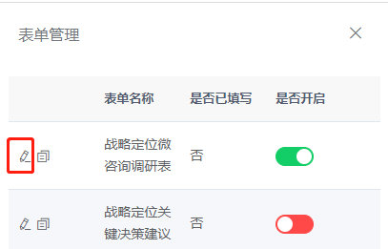
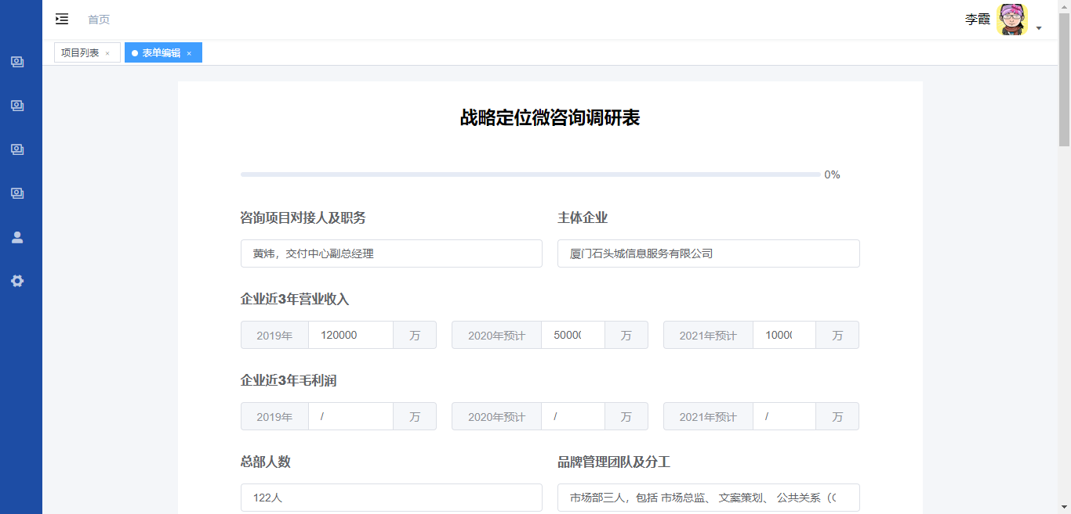
- 复制表单
点击复制图标，可以复制表单链接。将链接发送给用户，用户就可以自行填写了。
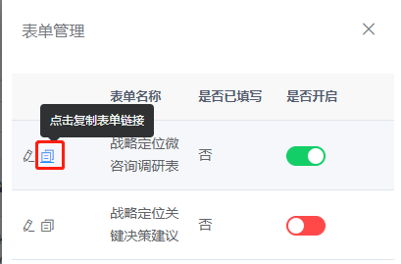
- 项目报告管理
在项目列表中，状态为“服务中”的项目，是已领取的项目。点击列表相应已领取记录后的操作【报告管理】按钮，可以弹出项目报告管理窗口，如图所示：
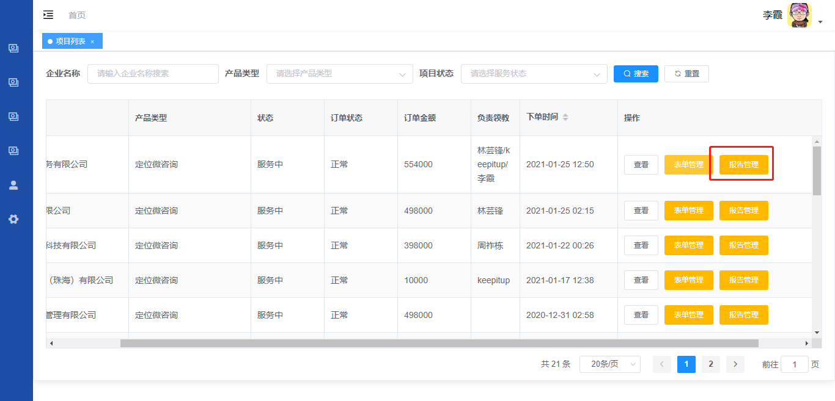
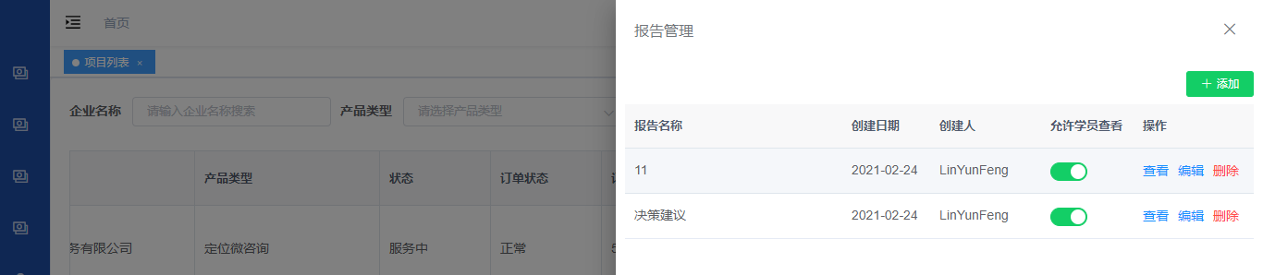
可以进行查看、编辑、删除操作。
- 撤销项目
在项目列表中，状态为“服务中”的项目，是已领取的项目。已领取的项目点击【查看】按钮，可以看到【撤销项目】按钮。点击【撤销项目】按钮，项目就变为“已报名”状态，其他人就可以领取了。
- 完成项目
在项目列表中，状态为“服务中”的项目，是已领取的项目。点击【查看】按钮，可以看到【完成项目】按钮。点击【完成项目】按钮，项目就变为“已完成”状态。

如何管理任务模板
任务模板管理，需要菜单访问“任务-任务模板”，如下图：
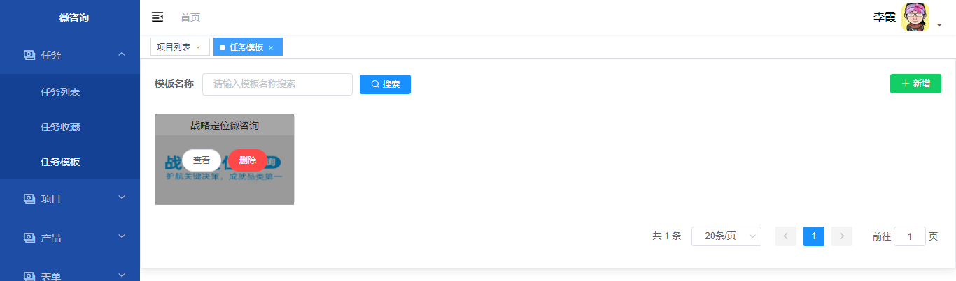
点击【新增】，弹出新增窗口，可以新增任务模板，如下图：
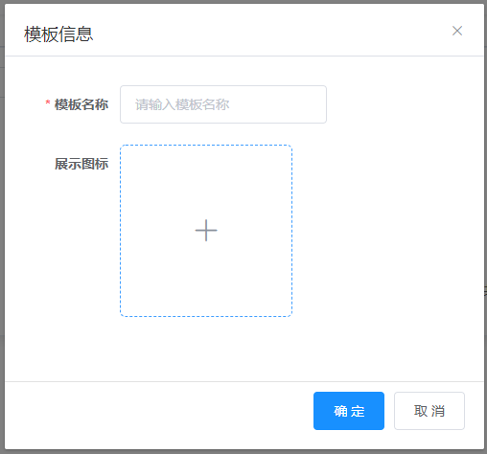
点击【查看】按钮，可以查看任务模板，并且可以管理模板中的任务。
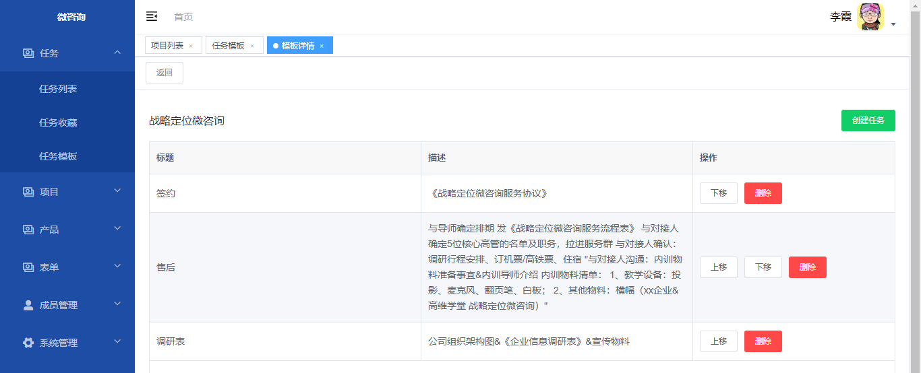
点击【删除】按钮，可以删除任务模板。

如何管理任务
项目内任务，可以在“项目-项目列表”，查看项目中进行管理。如果要管理所有任务，需要菜单访问“任务-任务列表”，如下图所示：
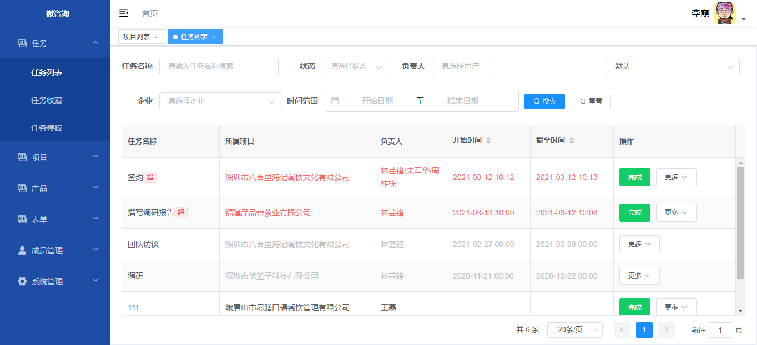
点击任务名称链接，弹出任务详情弹窗。如下图所示:
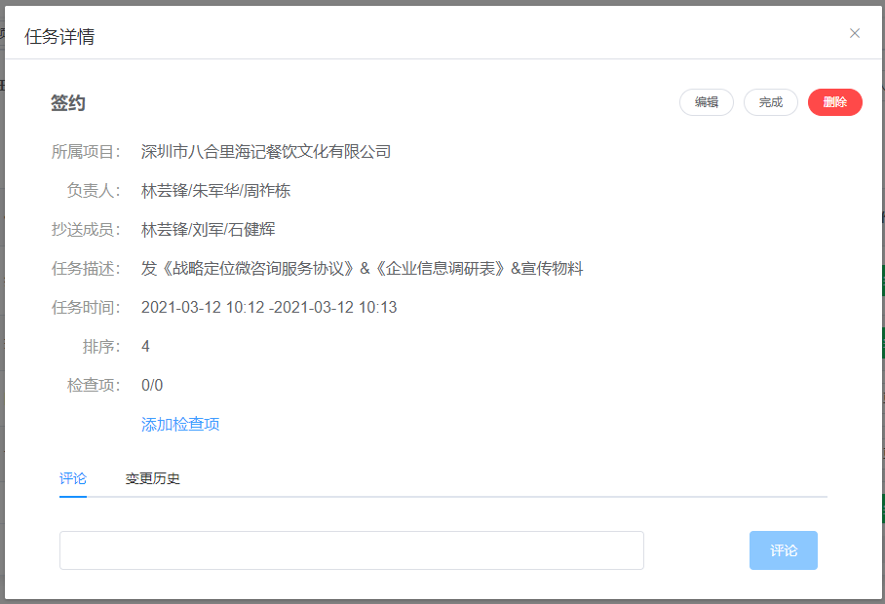
可以编辑任务、完成任务、删除任务、评论任务和查看变更历史。
在任务列表中可以完成任务、置顶、收藏/取消收藏和删除任务。如下图所示：
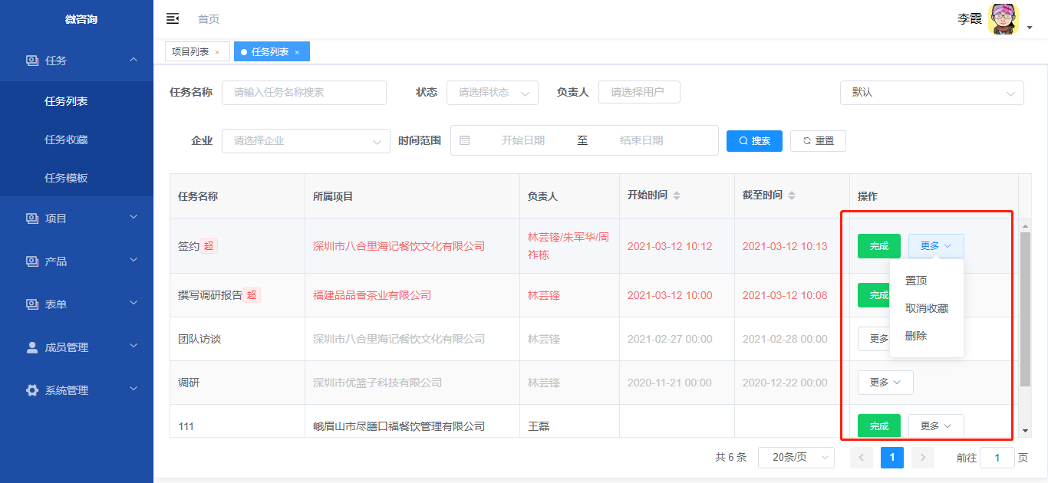

如何收藏任务和管理收藏任务
在任务列表中，可以收藏任务。相应任务记录后，点击【收藏】操作，就可以收藏任务。任务收藏后，会在“任务-任务收藏”中显示，如下图所示：
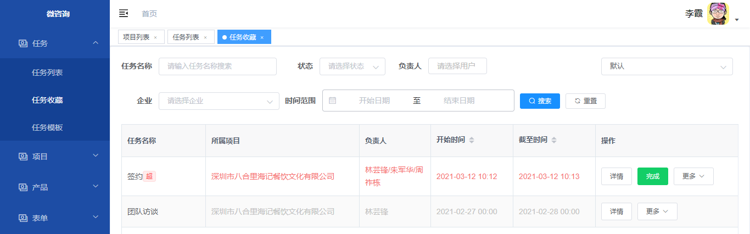
在任务收藏列表中，可以查看任务、完成任务、置顶、取消收藏和删除任务。

如何管理成员和权限
菜单访问“成员管理-成员列表”，可以为成员设置角色。如下图所示：
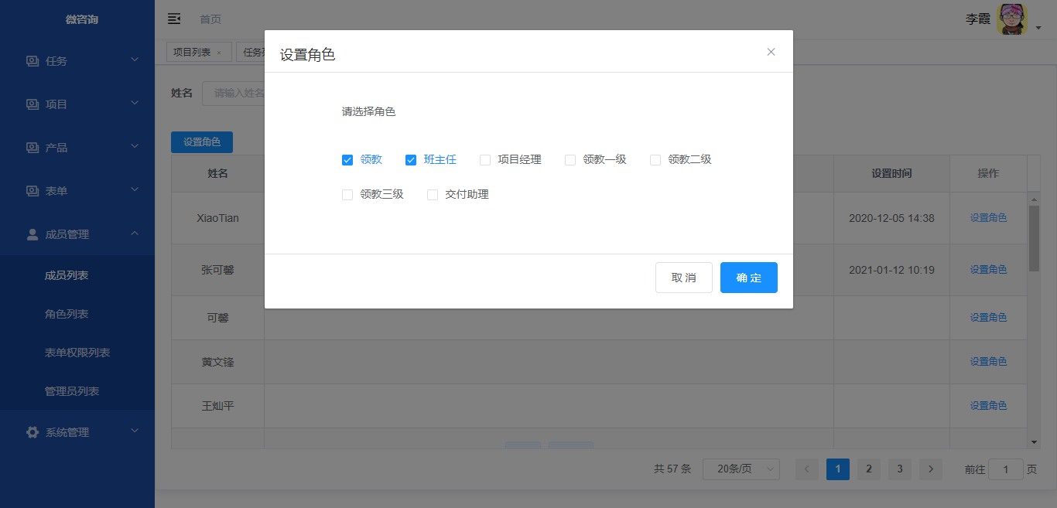
菜单访问“成员管理-角色列表”，可以为管理角色。如下图所示：
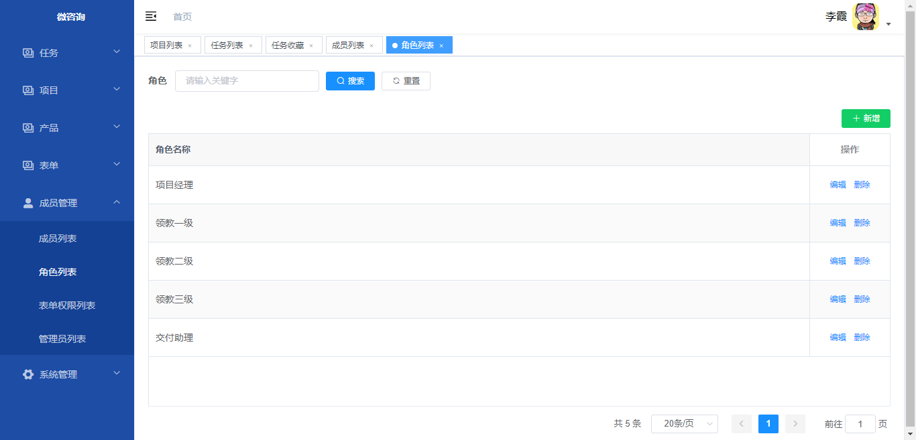
菜单访问“成员管理-表单权限列表”，可以为不同的表单和角色分别设置权限。如下图所示：
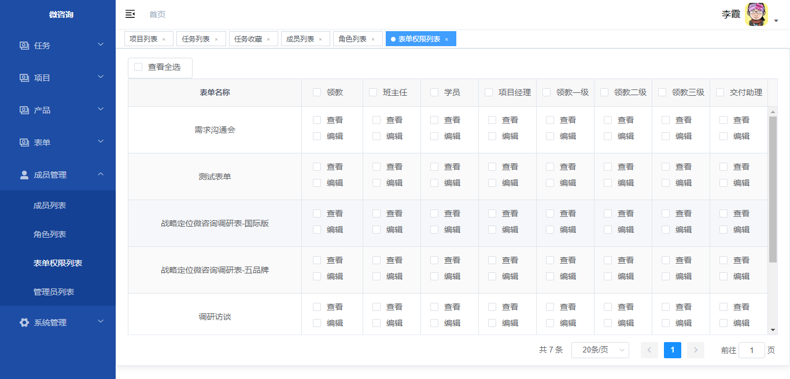
菜单访问“成员管理-管理员列表”，可以添加或移除管理员。如下图所示：
